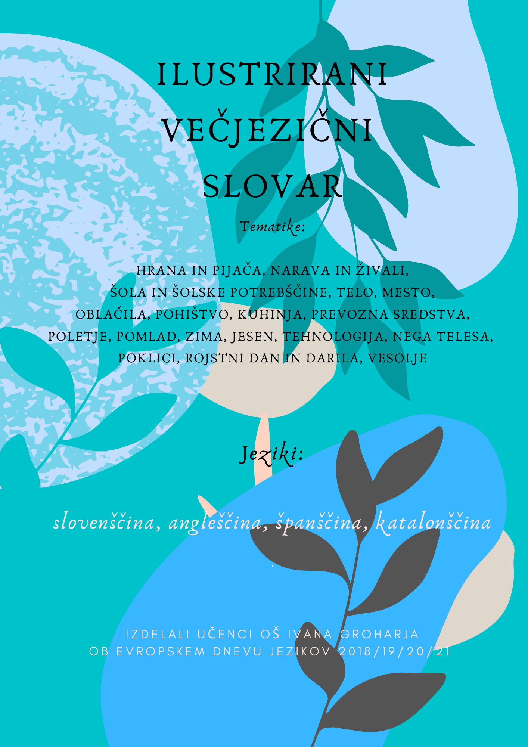
DODATEK K ILUSTRIRANEMU VEČJEZIČNEMU SLOVARJU

V šolskem letu 2021/2022 je na OŠ Ivana Groharja prišla prostovoljka Maria Salabert iz Španije, zato se nam je ponudila priložnost, da k ilustriranemu večjezičnemu slovarju dodamo še španščino in katalonščino. Odločili smo se, da zaradi prostorske stiske v že obstoječem ilustriranem večjezičnem slovarju, špansko-katalonski del izdamo posebej. Najlepša hvala prostovoljki Marii za prevode in učencem za prekrasne sličice.

Tjaša Jarc in Nina Sladič

KAZALO

HRANA IN PIJAČA 4
NARAVA IN ŽIVALI 11
ŠOLA IN ŠOLSKE POTREBŠČINE 18
TELO 32
MESTO 38
OBLAČILA 42
POHIŠTVO 47
KUHINJA 50
PREVOZNA SREDSTVA 54
POLETJE 58
POMLAD 61
ZIMA 63
JESEN 67
TEHNOLOGIJA 69
NEGA TELESA 72
POKLICI 75
ROJSTNI DAN IN DARILA 80
VESOLJE 85

HRANA IN PIJAČA

 | SLOVENSKO | ENGLISH | SPANISH | CATALAN
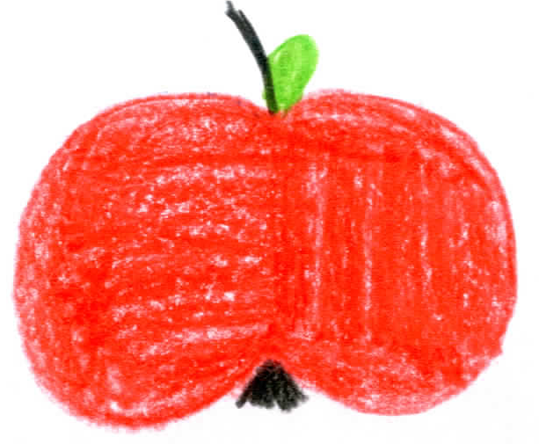 | jabolko | apple | manzana | poma
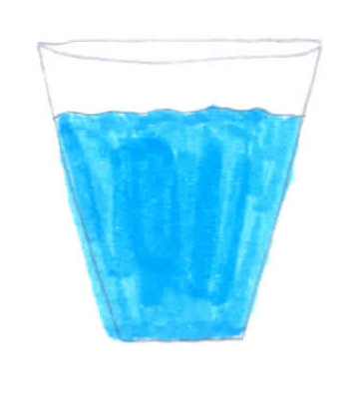 | voda | water | agua | aigua
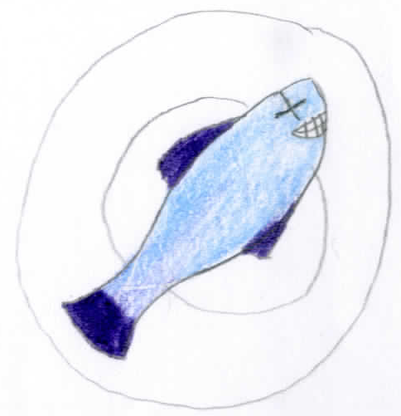 | riba | fish | pez | peix
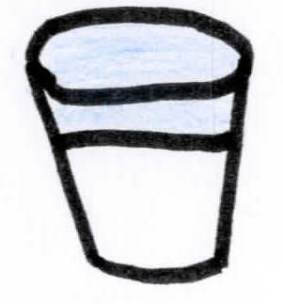 | mleko | milk | leche | llet
 | SLOVENSKO | ENGLISH | SPANISH | CATALAN
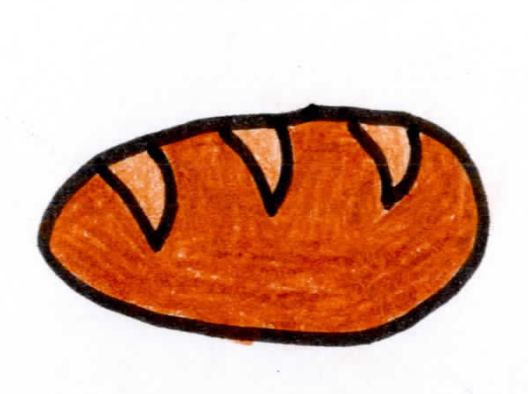 | kruh | bread | pan | pa
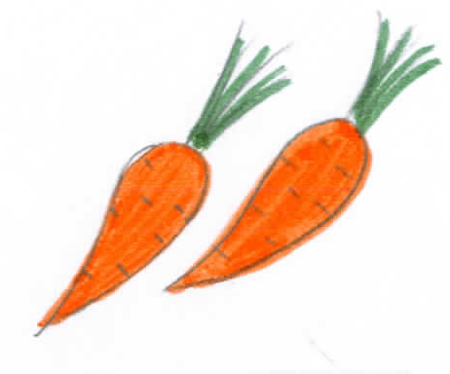 | korenje | carrot | zanahoria | pastanaga
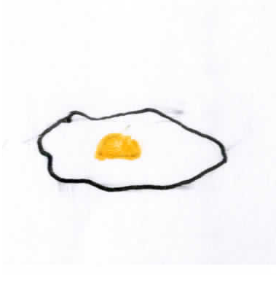 | jajce | egg | uevo | ou
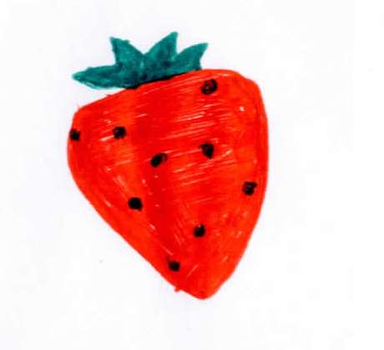 | jagoda | strawberry | fresa | maduixa
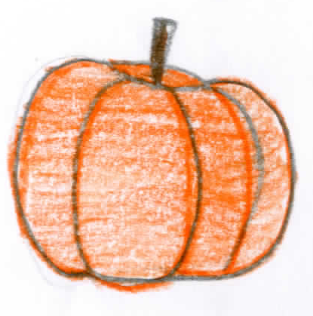 | buča | pumpkin | calabaza | carbassa
 | SLOVENSKO | ENGLISH | SPANISH | CATALAN
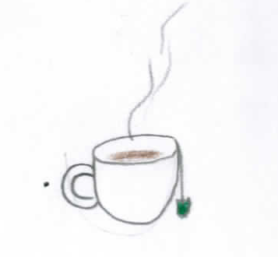 | čaj | tea | te | té
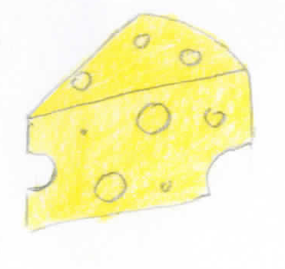 | sir | cheese | queso | formatge
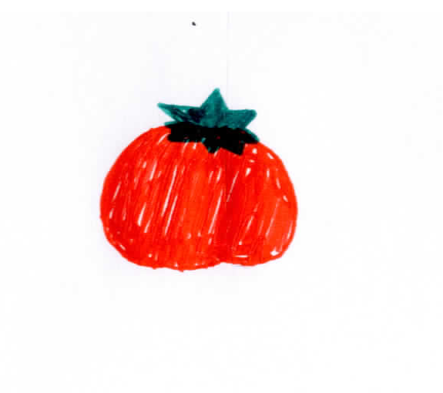 | paradižnik | tomato | tomate | tomàquet
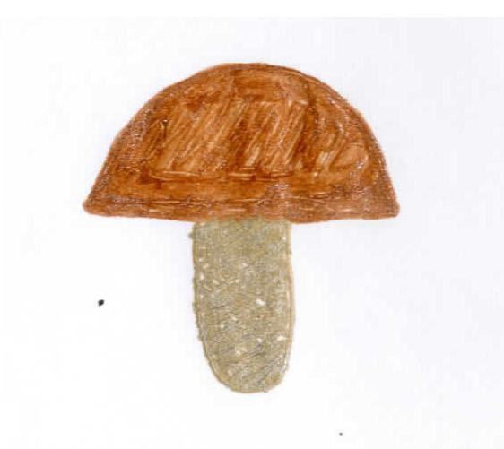 | goba | mushroom | seta | bolet
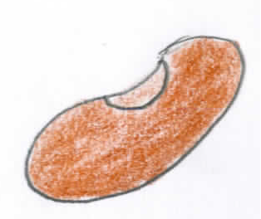 | fižol | beans | habas | faves
 | SLOVENSKO | ENGLISH | SPANISH | CATALAN
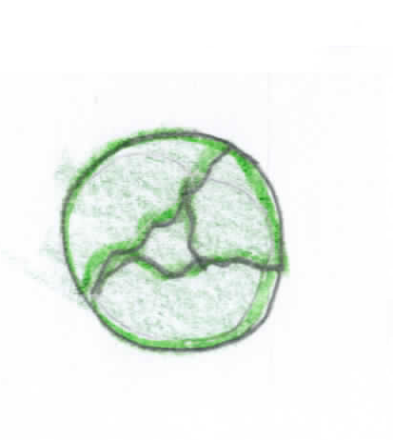 | zelje | cabbage | col | col
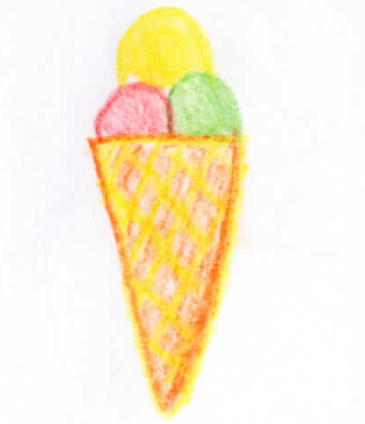 | sladoled | icecream | helado | gelat
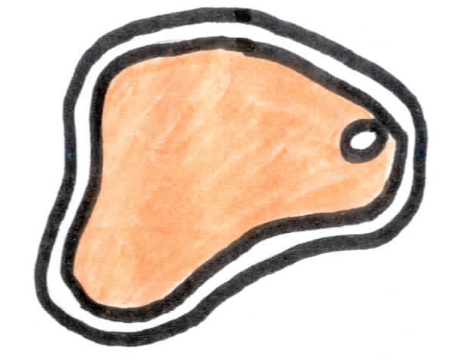 | meso | meat | carne | carn
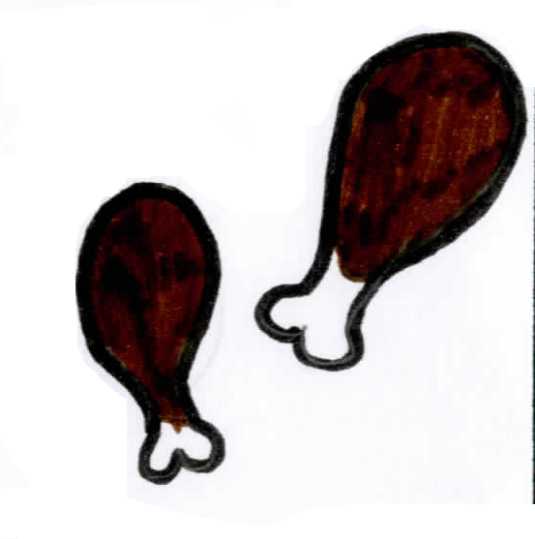 | piščanec | chicken | pollo | pollastre
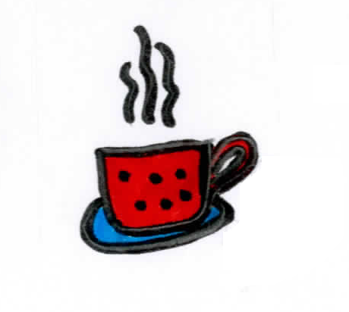 | kava | coffee | cafe | cafè
 | SLOVENSKO | ENGLISH | SPANISH | CATALAN
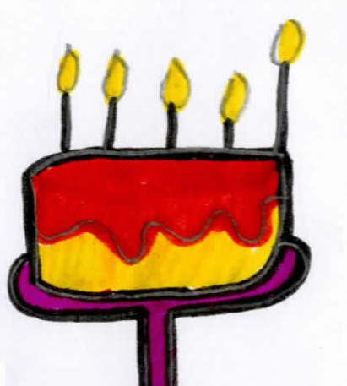 | torta | cake | pastel | pastís
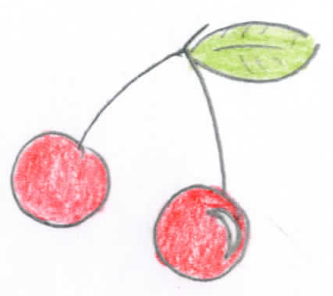 | češnja | cherry | cerezas | cireres
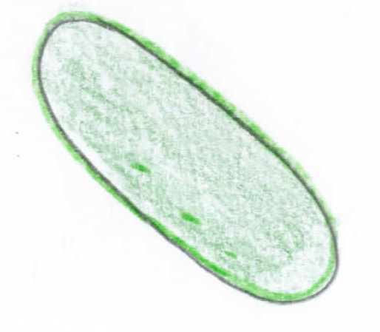 | kumara | cucumber | cogombre | cogombre
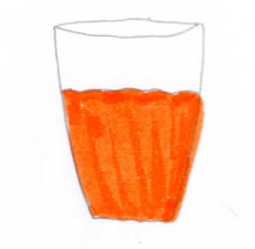 | sok | juice | zumo | suc
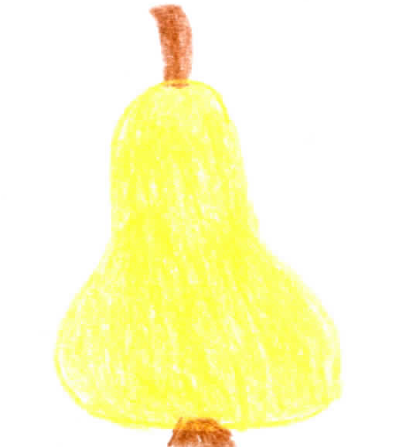 | hruška | pear | pera | pera
 | SLOVENSKO | ENGLISH | SPANISH | CATALAN
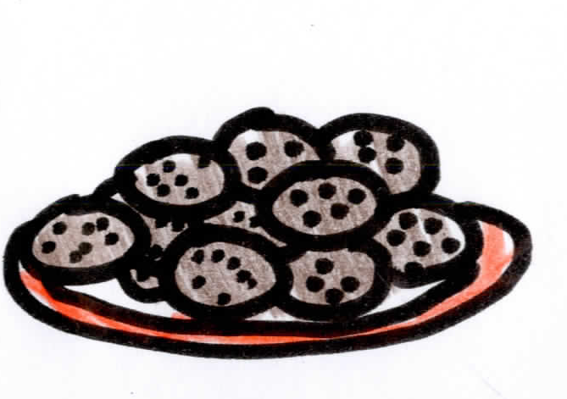 | piškoti | cookies | galletas | galetes
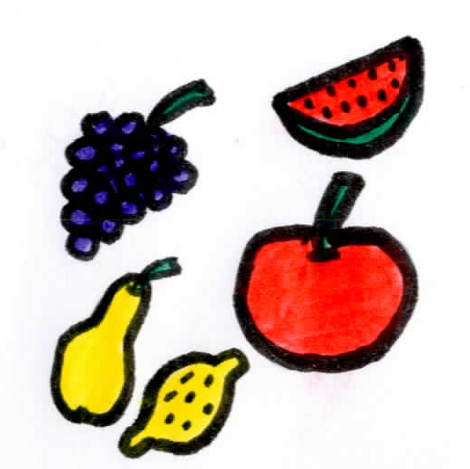 | sadje | fruit | fruta | fruita
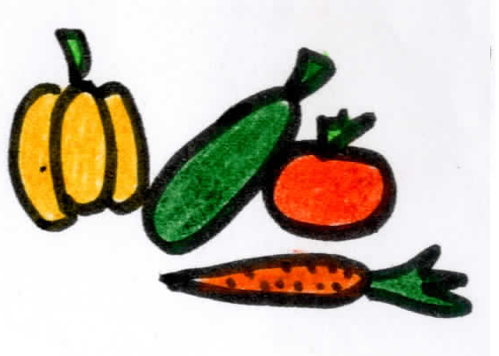 | zelenjava | vegetables | verdura | verdura
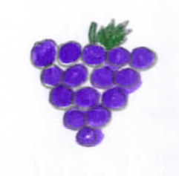 | grozdje | grapes | uvas | raïm
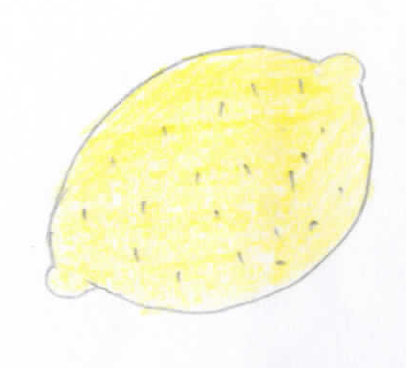 | limona | lemon | limón | llimona
 | SLOVENSKO | ENGLISH | SPANISH | CATALAN
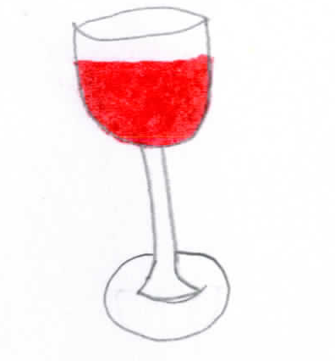 | vino | wine | vino | vi
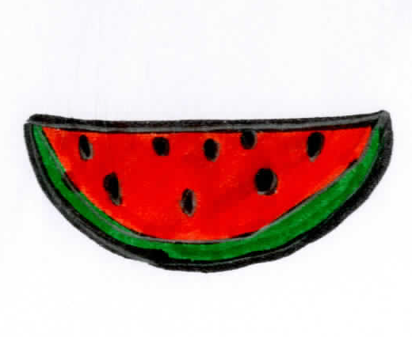 | lubenica | watermelon | sandía | síndria
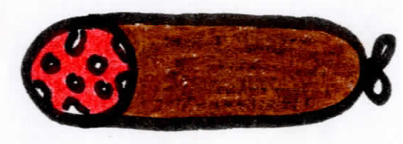 | klobasa | sausage | salchicha | botifarra
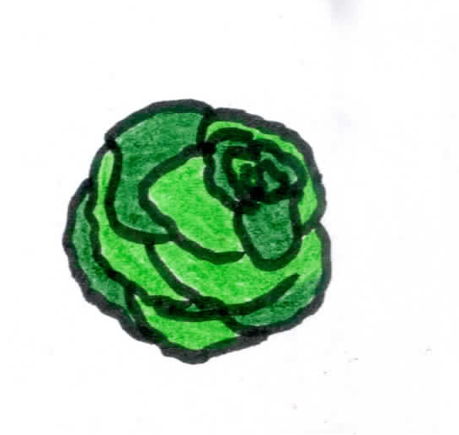 | zelena solata | lettuce | lechuga | enciam

NARAVA IN ŽIVALI

 | SLOVENSKO | ENGLISH | SPANISH | CATALAN
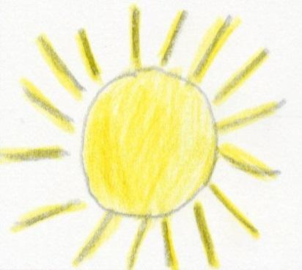 | sonce | sun | sol | sol
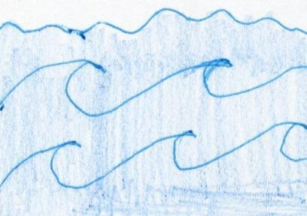 | morje | sea | mar | mar
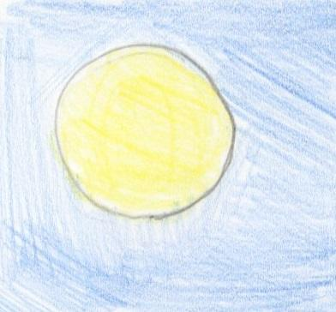 | luna | moon | luna | lluna
 | zvezde | stars | estrealla | estrelles

 | SLOVENSKO | ENGLISH | SPANISH | CATALAN
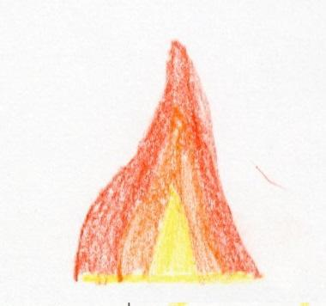 | ogenj | fire | fuego | foc
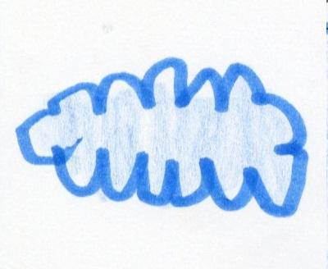 | oblak | cloud | nube | núvol
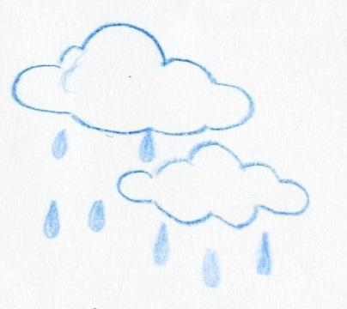 | dež | rain | lluvia | pluja
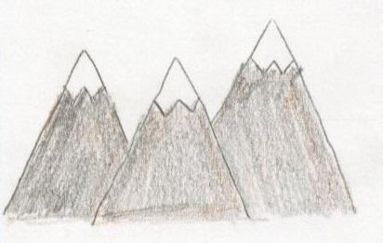 | gore | mountains | montañas | muntanyes
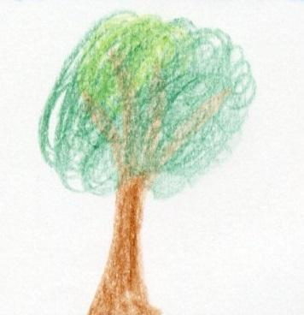 | drevo | tree | árbol | arbre

 | SLOVENSKO | ENGLISH | SPANISH | CATALAN
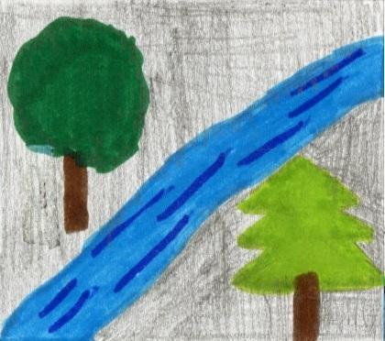 | reka | river | río | riu
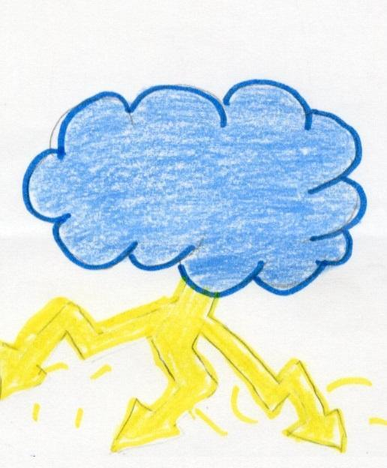 | strela | lightning | tormenta | tempesta
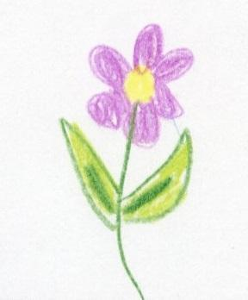 | roža | flower | flor | flor
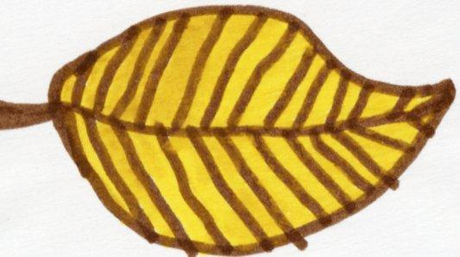 | list | leaf | hoja | fulla
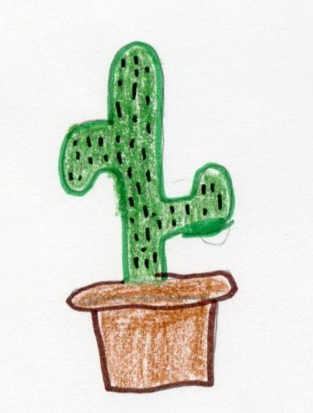 | kaktus | cactus | cactus | cactus

 | SLOVENSKO | ENGLISH | SPANISH | CATALAN
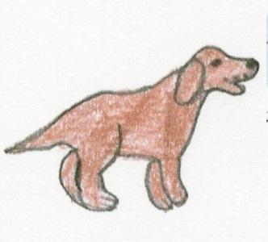 | pes | dog | perro | gos
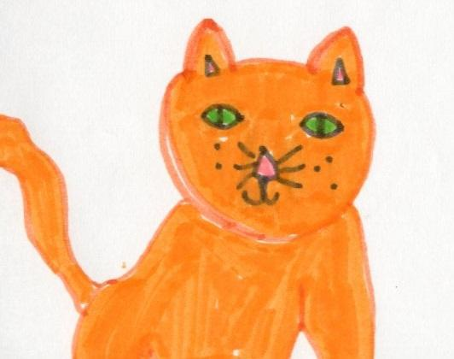 | mačka | cat | gato | gat
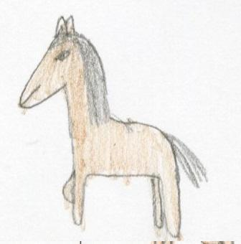 | konj | horse | caballo | cavall
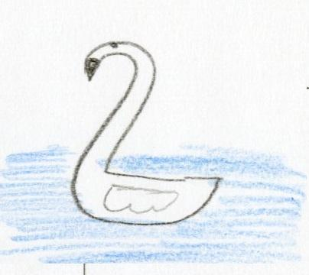 | labod | swan | cisne | signe
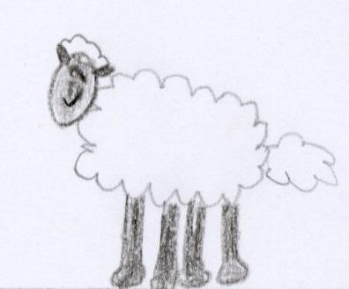 | ovca | sheep | oveja | ovella

 | SLOVENSKO | ENGLISH | SPANISH | CATALAN
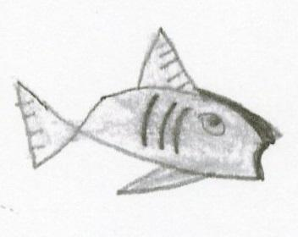 | riba | fish | pez | peix
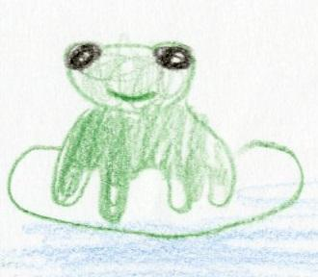 | žaba | frog | rana | granota
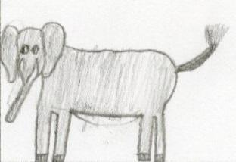 | slon | elephant | elefante | elefant
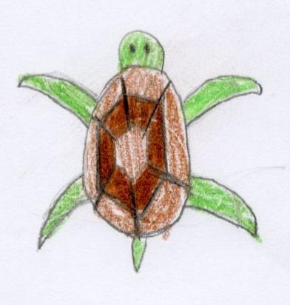 | želva | turtle | tortuga | tortuga
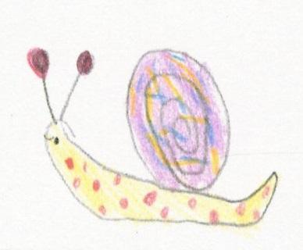 | polž | snail | caracol | cargol

 | SLOVENSKO | ENGLISH | SPANISH | CATALAN
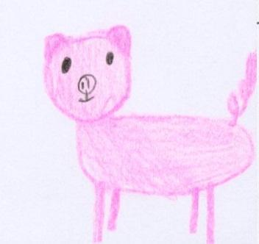 | pujs | pig | cerdo | porc
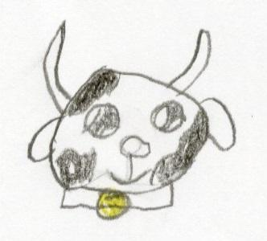 | krava | cow | vacas | vaques
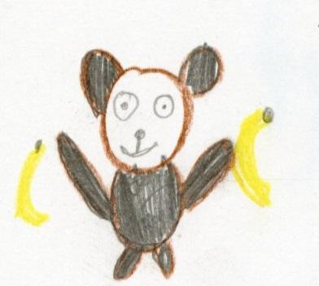 | opica | monkey | mono | mico
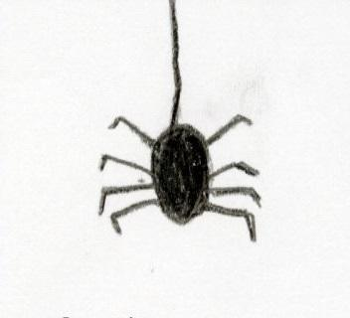 | pajek | spider | araña | aranya
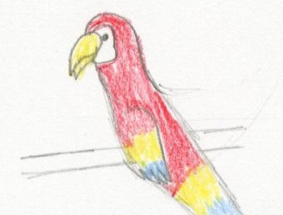 | papagaj | parrot | loro | lloro

 | SLOVENSKO | ENGLISH | SPANISH | CATALAN
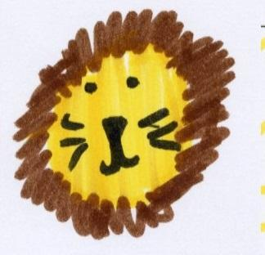 | lev | lion | leon | lleó
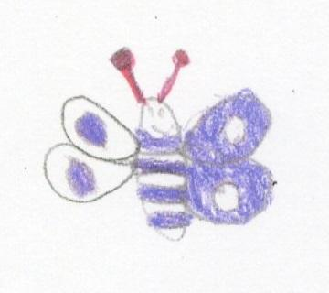 | metulj | butterfly | mariposa | papallona
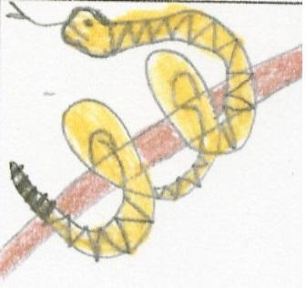 | kača | snake | serpiente | serp
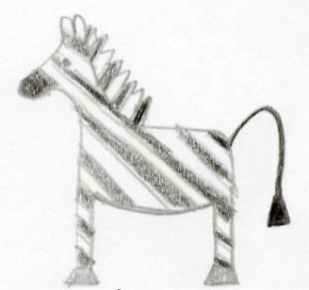 | zebra | zebra | zebra | zebra

ŠOLA IN ŠOLSKE POTREBŠČINE

 | SLOVENSKO | ENGLISH | SPANISH | CATALAN
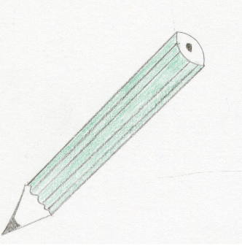 | svinčnik | pencil | lápiz | llàpis
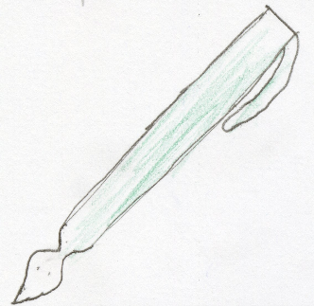 | nalivnik | pen | bolígrafo | bolígraf
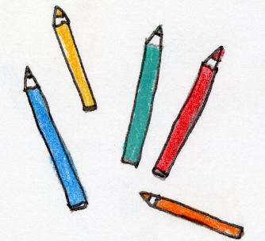 | barvice | colour pencils | lápices de colores | llàpis de colors
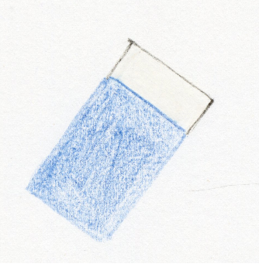 | radirka | eraser | goma de borrar | goma de borrar

 | SLOVENSKO | ENGLISH | SPANISH | CATALAN
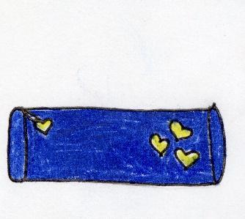 | peresnica | pencil case | estuche | estoig
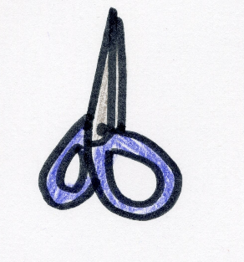 | škarje | scissors | tijeras | tisores
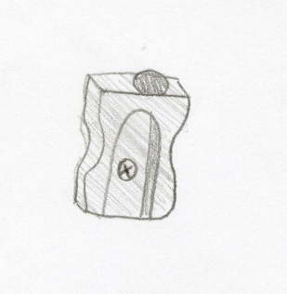 | šilček | pencil sharpener | sacapuntas | maquineta
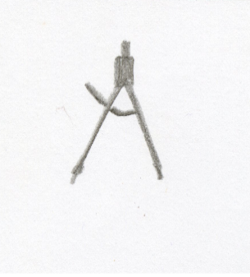 | šestilo | compasses | compáz | compàs
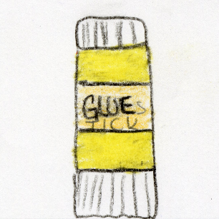 | lepilo | glue | cola | cola

 | SLOVENSKO | ENGLISH | SPANISH | CATALAN
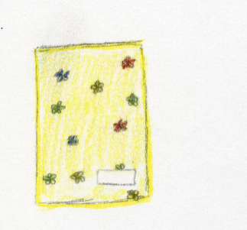 | zvezek | notebook | libreta | llibreta
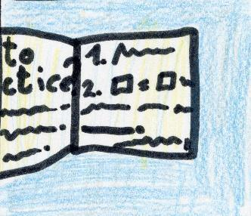 | delovni zvezek | exercise book | libro de ejercicios | llibre d’exercicis
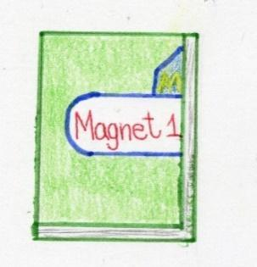 | učbenik | textbook | libro de texto | llibre de text
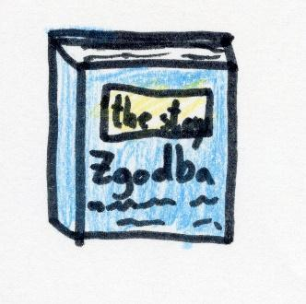 | knjiga | book | libro | llibre
 | mapa | folder | carpeta | carpeta

 | SLOVENSKO | ENGLISH | SPANISH | CATALAN
 | slovar | dictionary | diccionario | diccionari
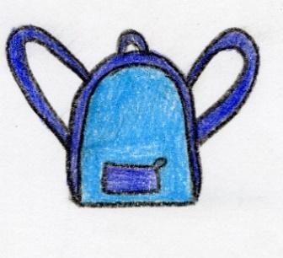 | šolska torba | school bag | mochila | motxilla
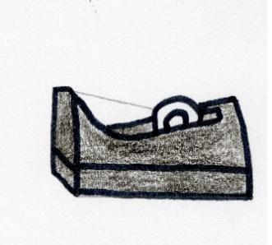 | lepilni trak  selotejp | sellotape | celo | cinta adhesiva
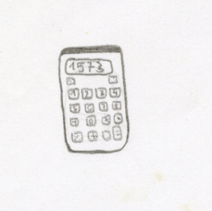 | kalkulator | calculator | calculadora | calculadora
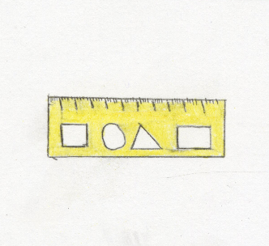 | ravnilo | ruler | regle | regle

 | SLOVENSKO | ENGLISH | SPANISH | CATALAN
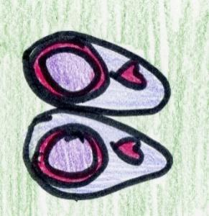 | copati | slippers | zapatillas de estar por casa | espardenyes
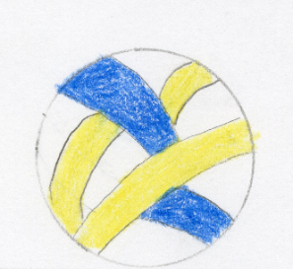 | žoga | ball | pelota | pilota
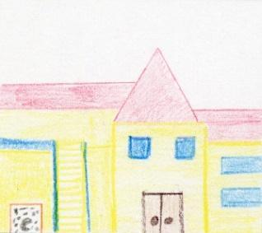 | šola | school | escuela | escola
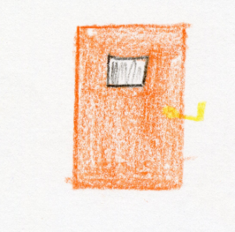 | vrata | door | puerta | porta
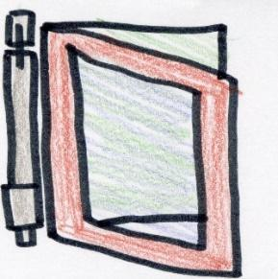 | okno | window | ventana | finestra

 | SLOVENSKO | ENGLISH | SPANISH | CATALAN
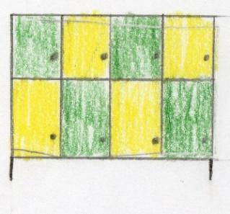 | garderoba | wardrobe | armario | armari
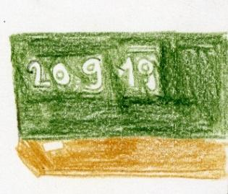 | tabla | board | pizarra | pissarra
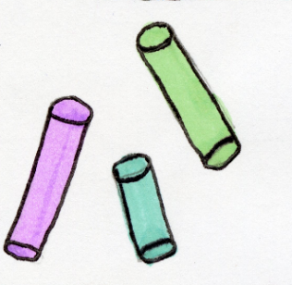 | kreda | chalk | tiza | guix
 | goba | sponge | esponja | esponja
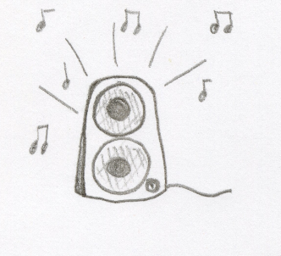 | zvočnik | speaker | altavoz | altaveu

 | SLOVENSKO | ENGLISH | SPANISH | CATALAN
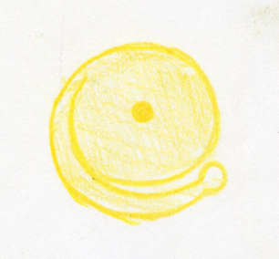 | zvonec | bell | timbre | timbre
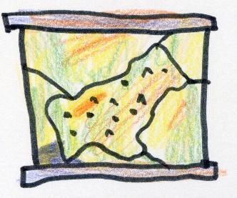 | zemljevid | map | mapa | mapa
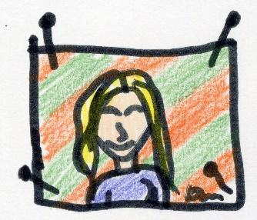 | slika | picture | fotografía | fotografia
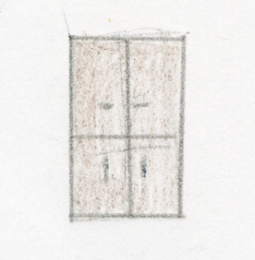 | omara | closet | armario | armari
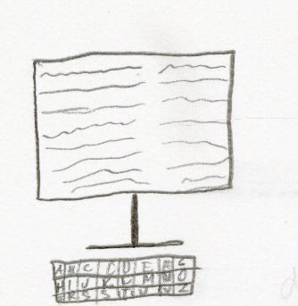 | računalnik | computer | ordenador | ordinador

 | SLOVENSKO | ENGLISH | SPANISH | CATALAN
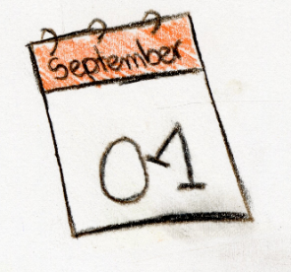 | koledar | calendar | calendario | calendari
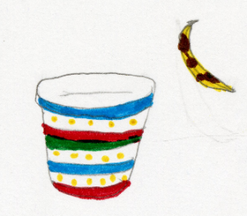 | koš | waste bin | contenedor de basura | contenidor d’escombraries
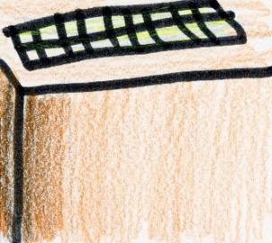 | luč | light | luz | llum
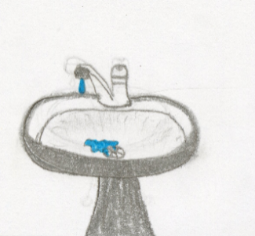 | umivalnik | sink/washbasin | pica | pica
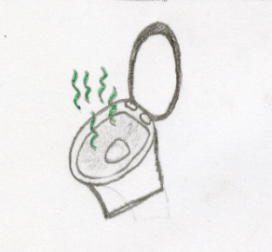 | wc školjka | toilet bowl | labavo | labavo

 | SLOVENSKO | ENGLISH | SPANISH | CATALAN
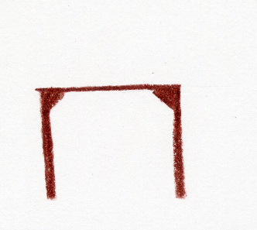 | miza | desk | tabla | taula
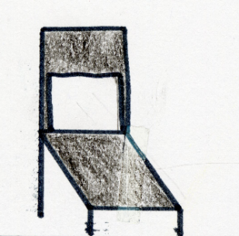 | stol | chair | silla | cadira
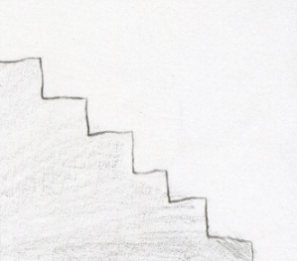 | stopnice | stairs | escaleras | escales
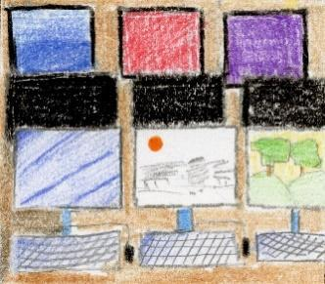 | računalnica | computer room | sala de ordenadores | sala d’ordinadors
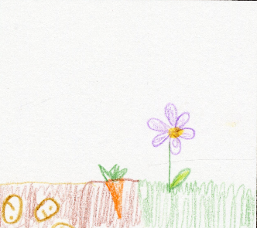 | vrt | garden | jardin | jardí

 | SLOVENSKO | ENGLISH | SPANISH | CATALAN
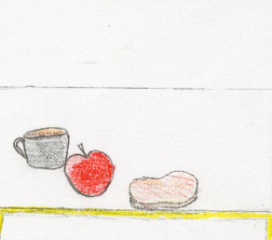 | malica | snack | merienda | berenar
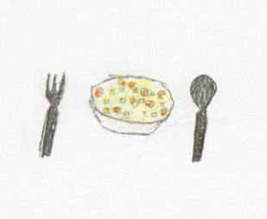 | lunch | kosilo | comida | dinar
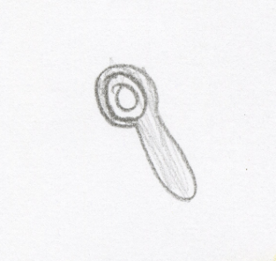 | žlica | spoon | cuchara | cullera
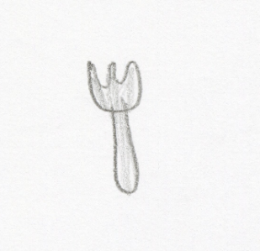 | vilica | fork | tenedor | forquilla
 | nož | knife | cuchillo | ganivet

 | SLOVENSKO | ENGLISH | SPANISH | CATALAN
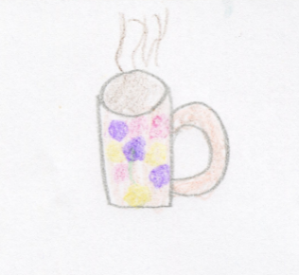 | skodelica | cup | taza | tassa
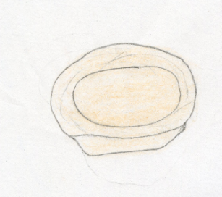 | krožnik | plate | plato | plat
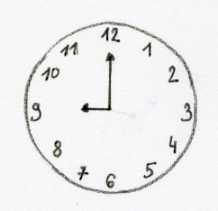 | ura | clock | reloj | rellotge
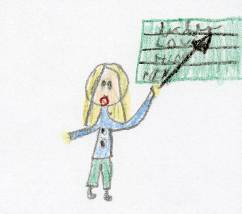 | učiteljica | teacher | maestro | mestre
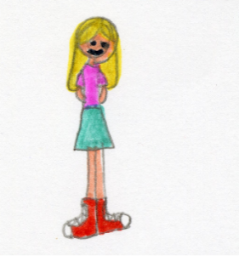 | učenka | pupil | alumno | alumne

 | SLOVENSKO | ENGLISH | SPANISH | CATALAN
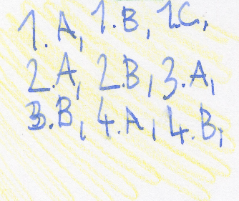 | razred | class | clase | classe
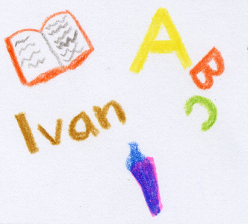 | slovenščina | Slovene | esloveno | eslovè
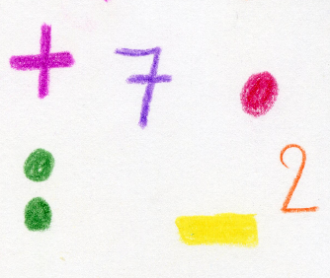 | matematika | Maths | mates | mates
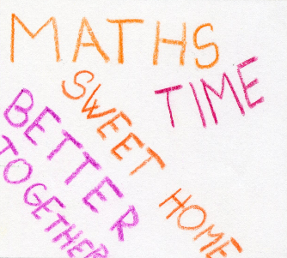 | angleščina | English | inglés | anglès
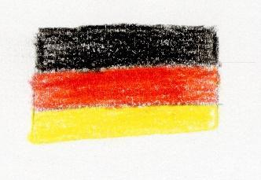 | nemščina | German | alemán | alemany

 | SLOVENSKO | ENGLISH | SPANISH | CATALAN
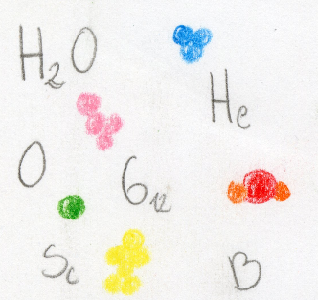 | kemija | Chemistry | quimica | química
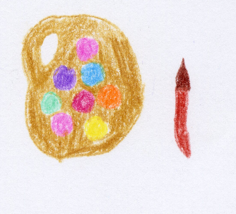 | likovna umetnost | Art | art | art
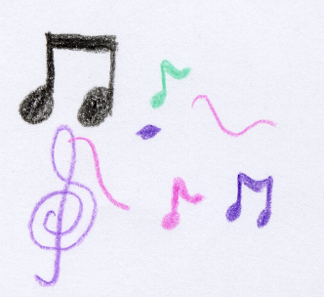 | glasba | Music | musica | música

TELO

 | SLOVENSKO | ENGLISH | SPANISH | CATALAN
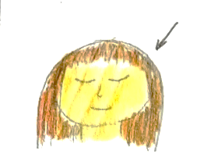 | glava | head | cabeza | cara
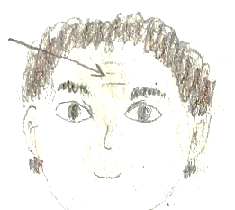 | čelo | forehead | frente | front
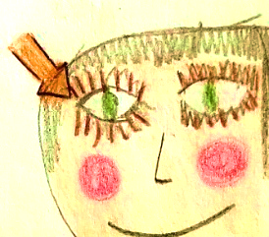 | oko | eye | ojo | ull
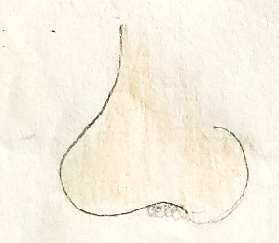 | nos | nose | nariz | nas
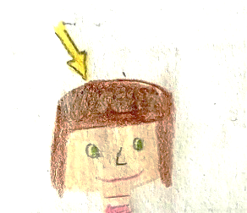 | lasje | hair | pelo | cabell

 | SLOVENSKO | ENGLISH | SPANISH | CATALAN
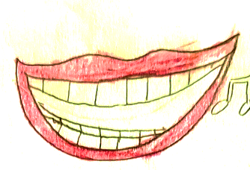 | usta | mouth | boca | boca
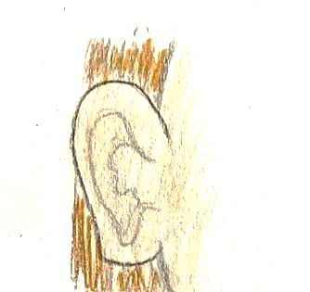 | uho | ear | oreja | orella
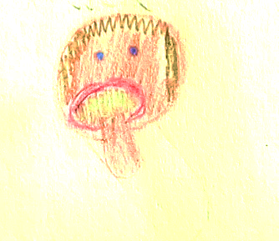 | jezik | tongue | lengua | llengua
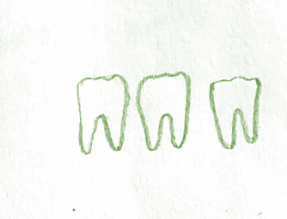 | zobje | teeth | diente | dents
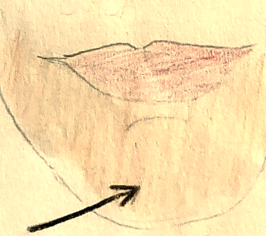 | brada | chin | mentón | mentó

 | SLOVENSKO | ENGLISH | SPANISH | CATALAN
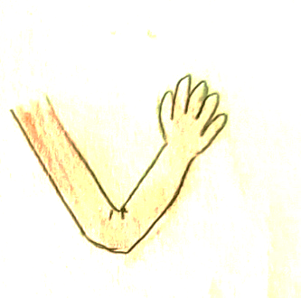 | roka | arm | brazo | braç
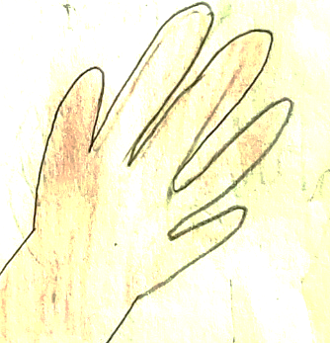 | dlan | hand | mano | mà
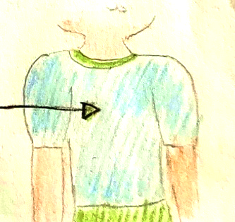 | prsni koš | chest | pecho | pit
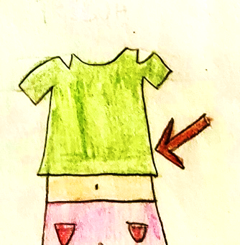 | trebuh | stomach | estómago | estómac

 | SLOVENSKO | ENGLISH | SPANISH | CATALAN
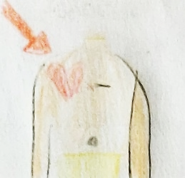 | srce | heart | corazón | cor
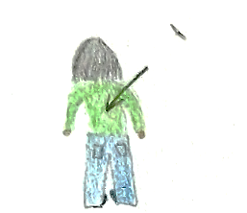 | hrbet | back | espalda | esquena
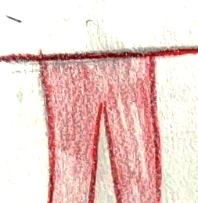 | nogi | legs | piernas | cames
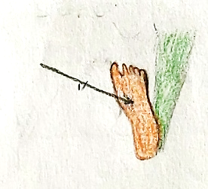 | stopalo | foot | pie | peu
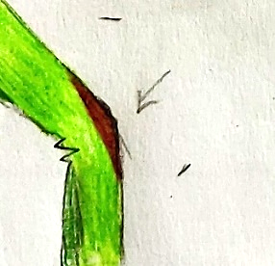 | koleno | knee | rodilla | genoll

 | SLOVENSKO | ENGLISH | SPANISH | CATALAN
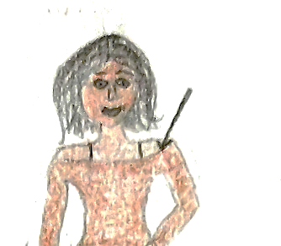 | ramena | shoulders | hombro | espatlla
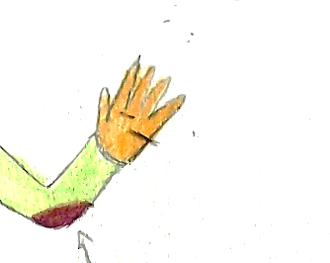 | komolec | elbow | codo | colze
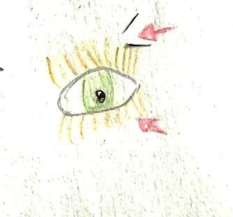 | trepalnice | eyelashes | pestaña | pestanyes
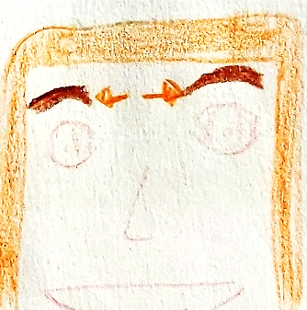 | obrvi | eyebrows | cejas | celles
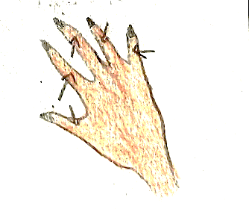 | prsti na roki | fingers | dedos | dits

 | SLOVENSKO | ENGLISH | SPANISH | CATALAN
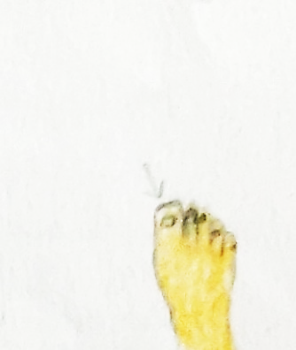 | prsti na nogi | toes | pie | peu
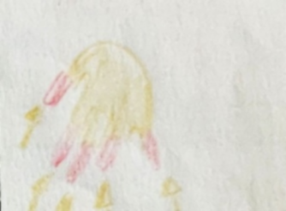 | nohti | nails | uñas | ungles

